
Nr z projektu lub oznaczenie drzewa
(nazwa polska)
(nazwa łacińska)
Posadzono w roku:
……………………………………
w ramach umowy/uzgodnienia/decyzji:
.……………………………………
przez firmę:
……………………………………..
Data zakończenia pielęnacji:
…………………………………………….
Widzisz problem z tym drzewem?

Rysunek 1 Etykieta informacyjna nasadzenia – wzór

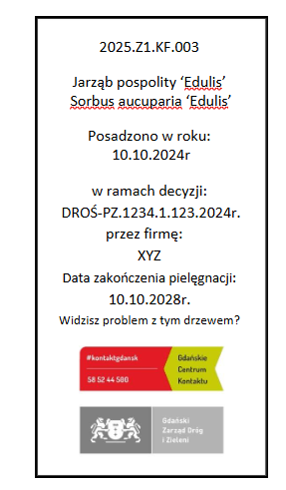
Rysunek 2 Przykładowa etykieta informacyjna
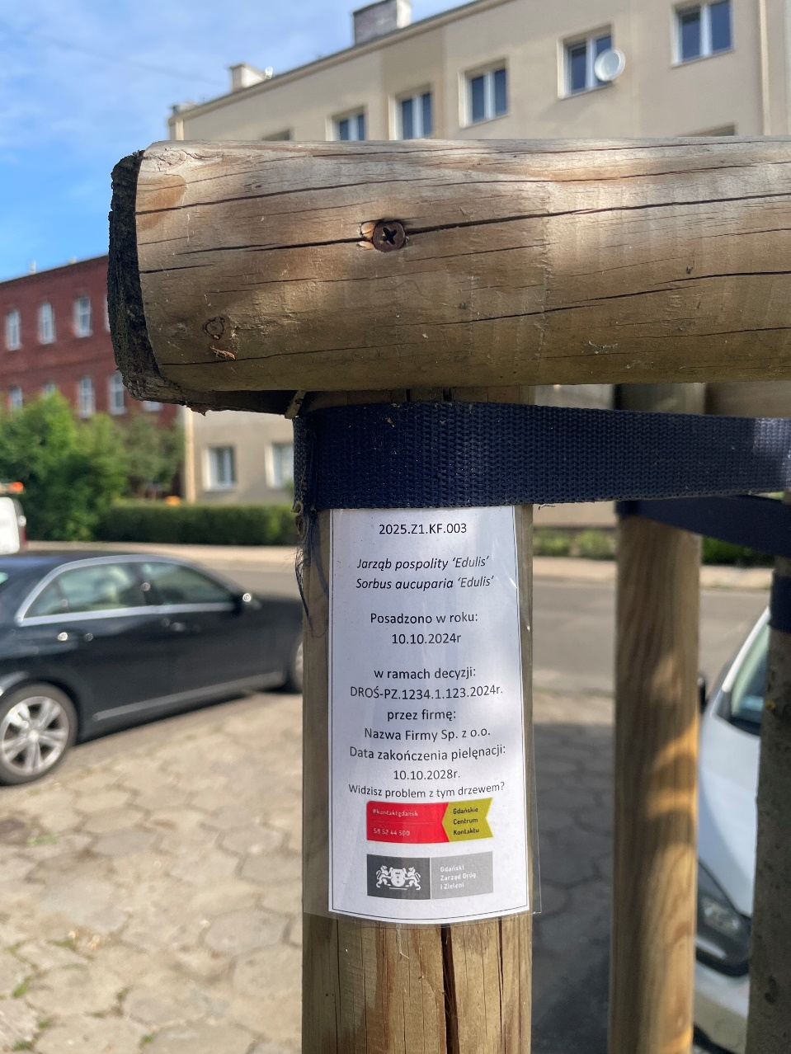
Rysunek 3 Sposób oznakowania nasadzeń

